# Основные компоненты React Native

### Цель работы

Получить навыки работы с основными компонентами в React Native.

### Задания для выполнения

1. Используя официальную документацию <https://reactnative.dev/docs/components-and-apis#user-interface> создайте экран с тремя и более основными компонентами:

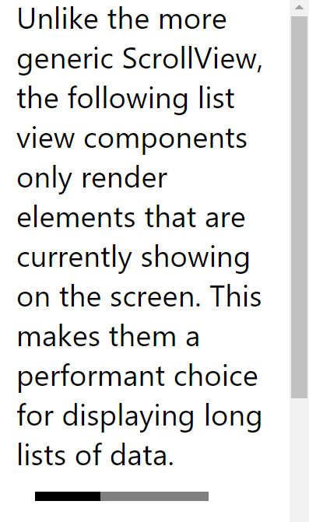

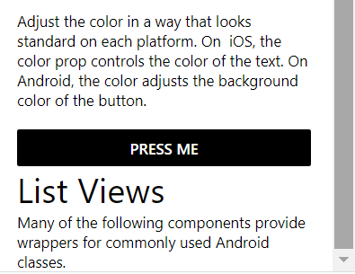

1. Сделайте ваш экран осмысленным:



1. Загрузить созданную программу на GitHub в репозиторий Student, используя формат в названии Фамилия (латинскими буквами)_3.

### Методические указания

В коде все используемые объекты должны быть импортированы:

import { StyleSheet, Text, SafeAreaView, ScrollView,  View, TextInput, Image, Button, Alert  } from 'react-native'

### Контрольные вопросы

1. Какой компонент является базовым?

### Дополнительные задания

## Добавьте обработчик событий для кнопок.